Kulturno-umjetničko društvo „VRHOVAC“, Vrhovac bb, 47280 Ozalj; OIB 52049438348; Žiro račun 2400008-1190115526
Kontakt broj: +385 (0) 99 677 6136; +385 (0) 91 531 7524; e-mail: kud.vrhovac@gmail.com

SMJERNICE SUDJELOVANJA NA STARIM SEOSKIM IGRAMA

- Uvodni dio

Pravo sudjelovanja imaju samo članovi Društva (bez obzira na spol) u radnim nošnjama kraja iz kojeg se dolazi ili majcama s natpisom društava. Svaka od igri se boduje sukladno unaprijed definiranim kriterijima + 1 bod (u prilogu). Svaka ekipa dobiva bodove – suma bodova čini konačan rezultat redoslijeda osvojenog mjesta. Radni alat te materijal za Igre osigurava organizator, no preporuča se korištenje vlastitog radnog pribora.

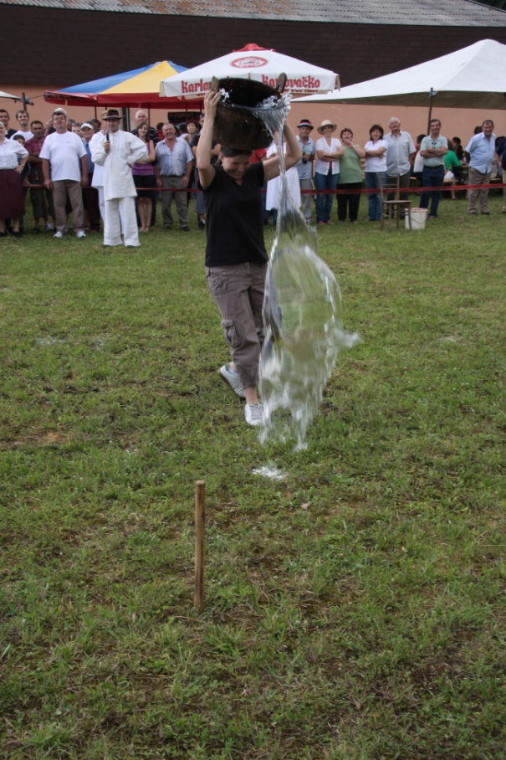
- Popis i redoslijed odvijanja Igri

- Košnja
- Žaganje drva
- Potezanje preko štapa
- Dizanje stolice
- Nošenje kablice na glavi
- Vrtuljak
- Oštrenje kolca
- Skakanje u vreći
- Ples s jabukom na čelu
- Igra iznenađenja

1. KOŠNJA
Pravo sudjelovanja: 1 muškarac,

2. ŽAGANJE DRVA
Pravo sudjelovanja: dva takmičara
Pravila: u što kraćem vremenu prepiliti drvo “cuk” žagom.
Bodovanje: najkraće vrijeme

3. POTEZANJE PREKO ŠTAPA
Pravo sudjelovanja: jedan takmičar
Pravila: takmičari iz dvije različite ekipe sjednu jedan nasuprot drugoga, upru se međusobno nogama, uhvate štap istodobno ga povlačeći prema sebi. Pobjednik je onaj koji suigrača digne iz sjedećeg položaja.
Bodovanje: na ispadanje

4. DIZANJE STOLICE
Pravo sudjelovanja: jedan takmičar
Pravila: dizanje stolice jednom rukom iznad glave i spustite je da dodirne pod. Na stolici se nalazi časa puna vode.
Bodovanje: koliko puta takmičar digne stolicu, toliko se bodova dobiva

5. NOŠENJE KABLICE NA GLAVI
Pravo sudjelovanja: jedan takmičar
Pravila: nošenje kablice na glavi. Kablica je napunjena vodom. Najkraće vrijeme prolaska kroz cilj
Bodovanje: Najkraće vrijeme + nošenje bez pomoći ruku.

6. VRTULJAK – “pijani šćap”
Pravo sudjelovanja: jedan takmičar

7. OŠTRENJE KOLCA
Pravo sudjelovanja: Jedan takmičar
Bodovanje: Tko najbrže naoštri kolac

8. SKAKANJE U VREČI

Pravo sudjelovanja: jedan takmičar
Bodovanje: Tko prvi dođe do cilja

9. PLES S JABUKOM NA ČELU
Pravo sudjelovanja: jedan par
Pravila: pleše se poljka s jabukom na čelu. Svaki par dobiva evidencijski broj.
Bodovanje: na temelju ispadanja

10. IGRA IZNENAĐENJA
Pravo sudjelovanja: Jedan igrač

Za dodatna pitanja o Pravilima igara molimo da se obratite predsjedniku društva Marku Guštin na broj mobitela 099 677 6136 ili tajnici Gordani Ferenac na 091 531 7524
Sudjelovanje u svim igrama je na vlastitu odgovornost!

